Муниципальное бюджетное общеобразовательное учреждение

«Специальная (коррекционная) школа-интернат»

|  |  |
| --- | --- |
|  | **УТВЕРЖДАЮ:**  Директор |

**ОТЧЁТ**

**пилотной площадки**

**по реализации проекта “КОРРЕКЦИОННО-РАЗВИВАЮЩАЯ ПРОГРАММА ПО ФОРМИРОВАНИЮ НАВЫКОВ САМОКОНТРОЛЯ**

**У УЧЕНИКОВ С ИНТЕЛЛЕКТУАЛЬНЫМИ НАРУШЕНИЯМИ”**

Команда проекта:

заместитель директора, Алексеева Елена Николаевна

социальный педагог, Вахрушева Галина Степановна

педагог-психолог, Кичигина Елена Дмитриевна

учитель, Жданова Елена Ивановна

учитель, Зубова Екатерина Юрьевна

Научный руководитель от Пермского государственного гуманитарно-педагогического университета:

доцент кафедры практической психологии ПГГПУ, Митрофанова Елена Николаевна

Пермь

2022

**Цель и задачи коррекционно-развивающей программы.**

1. Цель: формирование навыков самоконтроля у обучающихся с умственной отсталостью (интеллектуальными нарушениями).
2. В соответствии с выделенной целью решаются следующие задачи:

* развитие умения выполнять задания в соответствии с заданным образцом;
* развитие умения сравнивать результат с заданным эталоном, образцом;
* развитие умения осуществлять самопроверку, принимать внешний контроль;
* развитие умения адекватно оценивать свою работу.

Самоконтроль – является одним из главных условий успешного обучения учащихся с интеллектуальными нарушениями, играет большую роль не только в обучении, но и в формировании разносторонне развитой личности. Самоконтроль –один из важнейших факторов, обеспечивающих самостоятельную деятельность учащихся, определяется как учебное умение, позволяющее ученику сознательно регулировать и планировать собственную деятельность, а также осуществлять анализ образца, результата и хода выполнения работы. Не сформированность самоконтроля затрудняет социальную адаптацию учащихся с умственной отсталостью.

1. Тематика проекта соответствует Концепции развития психологической службы в РФ в части реализации цели деятельности Службы: сохранение и укрепление здоровья обучающихся, снижение рисков их дезадаптации, негативной социализации.

Проект способствует решению ряда задач психологической Службы:

* содействие созданию условий для сохранения и укрепления психологического и психического здоровья и развития обучающихся, оказание им психологической поддержки и содействия в трудных жизненных ситуациях;
* диагностика и контроль динамики личностного и интеллектуального развития обучающихся, их индивидуального прогресса и достижений;
* сотрудничество специалистов Службы с педагогами по вопросам обеспечения достижения личностных и предметных образовательных результатов, базовых учебных действий;
* содействие в позитивной социализации;
* сохранение и укрепление здоровья обучающихся, включая применение здоровьесберегающих технологий в образовательном процессе,
* психологическое сопровождение процессов коррекционно-развивающего обучения, воспитания, социальной адаптации и социализации обучающихся с ОВЗ, находящихся в различных образовательных условиях, средах и структурах, в том числе определение для каждого ребенка с ОВЗ образовательного маршрута, соответствующего его возможностям и образовательным потребностям.

Проект направлен на формирование самоконтроля у учащихся с интеллектуальными нарушениями, а в Концепции уделяется особое внимание организации получения образования обучающимися с ограниченными возможностями здоровья (далее - ОВЗ), предоставлению психолого-педагогической помощи обучающимся, испытывающим трудности в освоении основных общеобразовательных программ, своем развитии и социальной адаптации; предоставление обучающимся условий для обучения с учетом особенностей их психофизического развития и состояния здоровья, в том числе получение социально-педагогической и психологической помощи, бесплатной психолого-медико-педагогической коррекции.

Проект соответствует нормам профессионального стандарта «педагога-психолога» и «психолога». В ходе проекта осуществляется психологическая диагностика сформированности самоконтроля, разработан и реализуется план коррекционно-развивающих занятий совместно с педагогами школы. В ходе реализации коррекционно-развивающей программы используются элементы нейропсихологической коррекции, игровые методы воздействия, кинезиологические упражнения, способствующие развитию учащихся, удовлетворяющие их интересы и потребности. Проект направлен на психологическую профилактику нарушений поведения и отклонений в развитии лиц с ограниченными возможностями здоровья, испытывающих трудности в социальной адаптации.

1. Команда реализации пилотного проекта:

заместитель директора, Алексеева Елена Николаевна,

социальный педагог, Вахрушева Галина Степановна,

педагог-психолог, Кичигина Елена Дмитриевна,

учитель, Жданова Елена Ивановна,

учитель, Зубова Екатерина Юрьевна.

1. Нормативно-правовое обеспечение деятельности:

приказы ФГБОУВО «ФГГПУ» №04/ДО-394-1 от 03.11.2021 «Об утверждении пилотных площадок»; №04/ДО-417 от 18.11.2021 «О создании рабочих групп по содержательным направлениям деятельности пилотных площадок»;

приказ МБОУ С(К)ШИ № от 08.11.2021 «О создании рабочей группы по разработке и реализации программы пилотной площадки МБОУ С(К)ШИ»

1. Мероприятия и деятельность пилотной площадки

Коррекционно-развивающая программа объединяет усилия педагогов и специалистов школы и реализуется в следующих направлениях:

1. Коррекционно-развивающая программа педагога-психолога ориентирована на обучающихся 10-14 лет с лёгкой умственной отсталостью с нарушением самоконтроля. Организовано две группы – 1 группа ученики 4 класса – 3 человека, 2 группа – ученики 5, 6 класс-6 человек. Занятия проводятся с каждой группой 1 раз в неделю.

2. Организованные подвижные перемены реализуются через проведение игр с правилами: русских народных игр, подвижных игр, а так же игр с использованием нейросенсорных дорожек. Организуется 1 подвижная перемена ежедневно.

3. Уроки, учебные занятия проводятся с использованием ритуалов начала, окончания урока, физминутки (кинезиологические упражнения, нейропсихологические игры и упражнения, рефлексия).

1. Количественные показатели пилотной деятельности.

Проведено 8 занятий педагога-психолога: 4 занятия – 4 класс и 4 занятия – 5-6 класс.

Подвижных перемен – 40.

Уроки – 120.

1. Научно-методическое обеспечение инновационной деятельности.

Проведено предварительное обучение педагогов на педагогических советах.

Педсовет «Нейропсихологический подход. Специфика организации коррекционной работы с детьми с точки зрения нейропсихологии. Методики интегративного подхода нейропсихологической коррекции». Рассмотрены вопросы: нейропсихологический подход, базирующийся на теории развития высших психических функций (ВПФ) Л.С. Выготского, методика «сенсомоторной коррекции» Т.Г. Горячевой, А.С. Султановой (2003 г.); особенности построения коррекционных занятий с использованием нейропсихологического подхода (ноябрь 2020 г.)

Педсовет «Нейропсихологический подход на уроках разных предметных областей и внеурочных занятиях». Когнитивная нейропсихологическая коррекция. Нейропсихологический подход на уроках: русского языка, математики, технологии, в классах УУО» (24.03.21 г.)

Педсовет «Пилотная площадка «Коррекционно-развивающая программа по формированию навыков самоконтроля у учеников с интеллектуальными нарушениями» - ресурс для инновационного развития школы» (25.03.2022). Педагоги познакомились с коррекционно-развивающей программой формирования самоконтроля, результатами первичной диагностики сформированности самоконтроля у учащихся.

Поработали на 3 станциях, соответствующих направлениям пилотной площадки:

1. Приёмы формирования самоконтроля на уроке;
2. Формирование самоконтроля на подвижных переменах;
3. Мотивация к формированию самоконтроля на занятиях педагога-психолога.

В целях повышение мотивации деятельности педагогических работников по формированию навыков самоконтроля у обучающихся с умственной отсталостью (интеллектуальными нарушениями) проведён школьный конкурс профессионального мастерства «Self-control - начало». Конкурс состоял из практического этапа, оценки технологической карты. Конкурсное задание практического этапа: фрагмент открытого урока/ коррекционного занятия/мероприятия (10-12 мин); самоанализ фрагмента урока/коррекционного занятия/мероприятия. Конкурса прошёл с 11 по 15 апреля 2022 года. Приняли участие 9 педагогов, 4 педагога школы являлись членами жюри конкурса.

1. Организационное, информационное и техническое обеспечение инновационной деятельности.

Организационное - механизмы реализации программы:

1. Организационный этап (январь-февраль 2022 г.) – разработка программы, распределение обязанностей между педагогами-участниками проекта, подготовка оборудования.

2. Подготовительный этап (февраль 2022 г.) – проведение первичной диагностики, организация взаимодействия с педагогами.

3. Основной этап (март-июнь 2022 г.) – реализация основного этапа занятий коррекционно-развивающей программы, подвижных перемен, учебного процесса.

Работа по профилактике возможных рисков реализации программы.

4.Заключительный этап (июнь 2022 г.) – итоговая диагностика. Анализ итогов работы.

Техническое обеспечение: используется имеющееся оборудование для организации подвижных, нейропсихологических игр, для занятий педагога-психолога. Для проведения уроков так же никакого дополнительного оборудования не нужно.

1. Выводы апробационного периода (рефлексия участника).

Анализ хода апробационного периода.

Результаты диагностики уровня сформированности самоконтроля позволил нам убедиться в актуальности, выбранной нами темы.

Сводные результаты оценки компонентов развития самоконтроля по методике «Домики» (Приложение1):

- умение ориентироваться на образец: высокий уровень 0 человек (0 %); выше среднего 2 человека (22%); средний уровень 1 человек (11 %);

ниже среднего 6 человек (67 %); низкий уровень 0 человек (0 %);

- программирование: высокий уровень 0 человек (0 %); выше среднего 1 человека (11 %); средний уровень 1 человек (11 %);

ниже среднего 7 человек (78 %); низкий уровень 0 человек (0 %);

- умение находить и исправлять ошибки: высокий уровень 0 человек (0 %); выше среднего 0 человека (0 %); средний уровень 2 человек (22 %);

ниже среднего 6 человек (67 %); низкий уровень 1 человек (11 %).

В процессе диагностики по методике «Раскрашивание кружков» установлено (Приложение 2):

- высокий уровень - 0 человек (0%);

- выше среднего – 0 человек (0%);

- средний уровень – 1 человека (11%);

- ниже среднего – 8 человек (89%);

- низкий уровень - 0 человек (0%).

Данные диагностики показывают, что большинство испытуемых имеют низкую способность к напряженному труду, делая то, что от них требует учеба и режим школьной жизни.

Оценка умений учащихся точно выполнять задания взрослого, предлагаемые им в устной форме, и способность самостоятельно выполнять требуемые задания по зрительно воспринимаемому образцу проводилась по методике «Графический диктант» (Приложение 3).

Анализ полученных данных показал:

- высокий уровень - 0 человек (0%);

- выше среднего – 0 человек (0%);

- средний уровень – 3 человека (33%);

- ниже среднего – 6 человек (67%);

- низкий уровень - 0 человек (0%).

Таким образом, дети показали слабость развития регуляторных функций на уровне контроля и программирования деятельности: дети активно приступают к заданиям, но «соскальзывают» на упрощенный вариант выполнения, проявляют слабость волевого усилия, не сличают с образцом, торопятся показать результат, часто не дослушивают до конца при ответе на вопросы, из-за этого делают множество импульсивных ошибок, нуждаются в повторении инструкций. Так же на недоразвитие самоконтроля указывают некритичные оценки своей работы и ожидание оценок от педагога-психолога.

При построении коррекционной программы мы предлагаем следующие общие рекомендации:

1. Организация. Для формирования устойчивых мозговых связей и системного воздействия, которые необходимы для эффективного выполнения отрабатываемой деятельности, следует соблюдать четкую периодичность в занятиях. Надо отметить, что после перерывов больше, чем в одну неделю, дети показывали отрицательную динамику. Уменьшить количество участников: проведение занятий в мини – группах (не более 3 детей).

2. Контроль за временем. Первоначально было запланировано на основную часть занятия 30 минут, в связи с высокой истощаемостью детей (занятия проводились после основных уроков (7 – ым уроком в 4 кл и 8 – ым в 5-6 кл) на выполнение упражнений из основной части нужно выделить короткие промежутки времени (10 мин).

3. Выдерживание ритма занятия. Из – за проблем с работоспособностью у детей с интеллектуальными нарушениями, в коррекционной работе воздействие должно оказываться на когнитивное и двигательное развитие. Структура занятий была изменена полностью.

4. Инструкции. Развитию произвольности учащихся помогают поступающие со стороны взрослого правильно составленные и развёрнутые инструкции, которые постепенно формируют программу поведения. Далее можно работать в режиме «глухой инструкции» (на определенном этапе выполнения задания уже не выдавать развернутую инструкцию, либо постепенно сокращать инструкцию до вопроса). Также важно формировать у учащихся «детектор ошибок» (например, ребенку предлагается для анализа заведомо неправильная, ошибочная ситуация, которую нужно исправить).

5. Положительное эмоциональное подкрепление. Следует отмечать даже самые маленькие успехи. Для обеспечения высокой мотивации детей применяются игровые методы воздействия.

Результаты педагогического наблюдения во время подвижных перемен (Приложение 4).

|  |  |  |
| --- | --- | --- |
| критерии | проявляется умеренно | не проявляется |
| Умение соблюдать правила игры | 58% | 42% |
| Умение внимательно слушать инструкцию взрослого | 67% | 33% |
| Умение выполнять действие по образцу | 83% | 17% |
| Умение находить и исправлять собственные ошибки | 42% | 58% |

При анализе критериев, индивидуально у каждого ребёнка, выявлено:

все критерии проявляются умеренно у 42% (5 чел.),

1 критерий не проявляется у 8% (1 чел.),

2, 3 критерия не проявляются у 42% (5 чел.),

Все критерии не проявляются у 8% (1 чел.).

Критерий, который не проявляется у большинства детей - умение находить и исправлять собственные ошибки.

Таким образом, ярко критерии не проявляются ни у кого их учащихся, дети показали слабость развития регуляторных функций на уровне контроля, большинству частично удаётся выполнять игровые действия по образцу, соблюдать правила игры, внимательно слушать инструкцию взрослого. Всё это указывает на недоразвитие самоконтроля.

В процессе проведение подвижных перемен выявилось, что не всегда дети хотят принимать участие в играх, при проигрыше прекращают игровые действия, проявляют не адекватные эмоциональные реакции (3 чел.). Положительный момент – большинству детей нравится играть, быть в роли ведущих, проводить игры с группой сверстников.

Рекомендации:

1. при проведении подвижных перемен учитывать настроение и желание ребенка принимать участие, физические особенности развития,
2. оказывать педагогическую поддержку проигравшим,
3. варьировать очерёдность нейропсихологических игр, упражнений и подвижных игр, полюбившихся детям.
4. Трансляция успешных педагогических практик и возможности стажировочного этапа.

Методический семинар «Пилотная площадка «Коррекционно-развивающая программа по формированию навыков самоконтроля у учеников с ОВЗ».

Мастер-классы для педагогов:

1. Приёмы формирования самоконтроля на уроке;

2. Формирование самоконтроля на подвижных переменах;

3. Мотивация к формированию самоконтроля на занятиях педагога-психолога.

Консультации педагога-психолога «Обработка диагностических материалов», «Структура занятия».

Приложения

Приложение 1

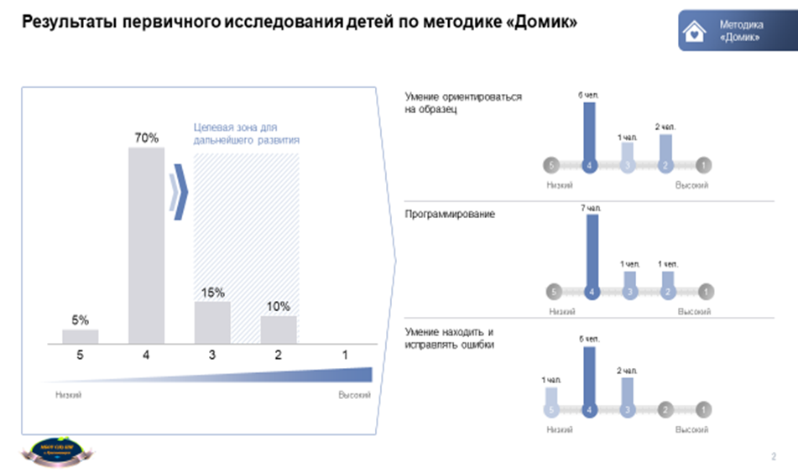

Приложение 2

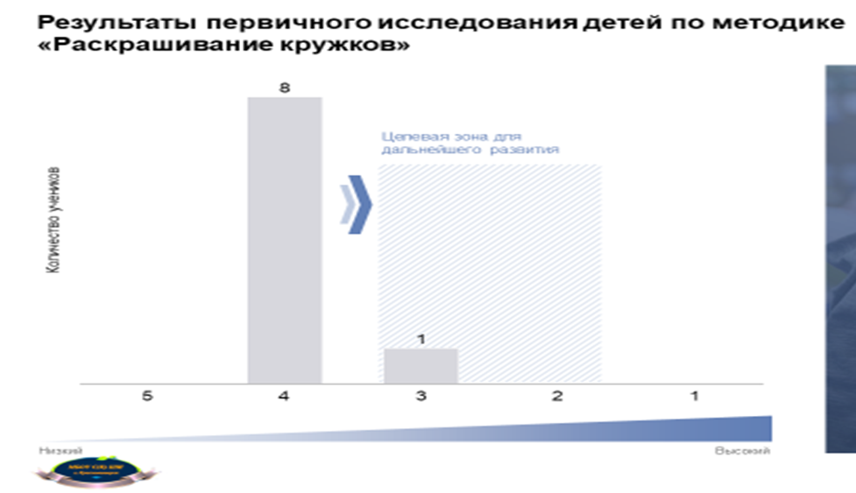

Приложение 3

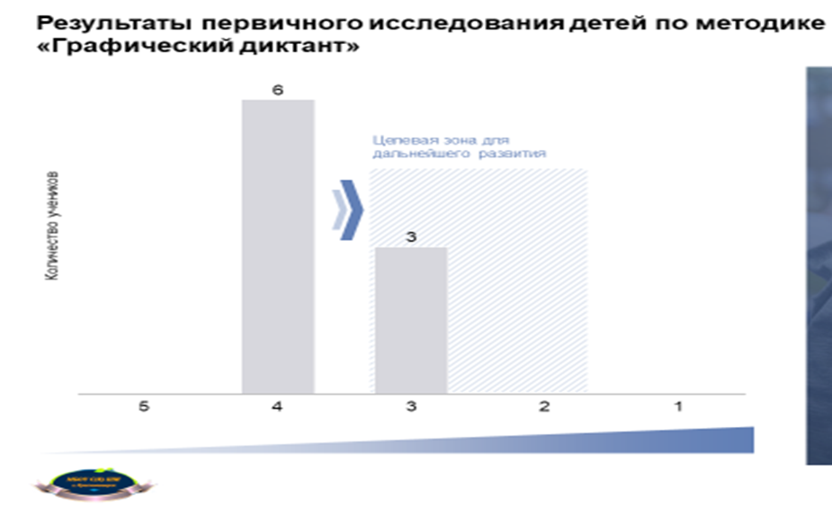

Приложение 4

Результаты педагогического наблюдения в подвижных играх

|  |  |  |  |  |  |  |  |  |  |  |  |  |  |  |  |  |  |  |  |  |  |  |  |  |
| --- | --- | --- | --- | --- | --- | --- | --- | --- | --- | --- | --- | --- | --- | --- | --- | --- | --- | --- | --- | --- | --- | --- | --- | --- |
| **Ф.И.** | **СЮ** | | **ЛМ** | | **ГЛ** | | **ГД** | | **ОИ** | | **СЕ** | | **МГ** | | **СИ** | | **БВ** | | **Н И** | | **В М** | | **В С** | |
| **качественные критерии** | март | май | март | май | март | май | март | май | март | май | март | май | март | май | март | май | март | май | март | май | март | май | март | май |
| **умение соблюдать правила игры** | **Н** |  | **Н** |  | **У** |  | **У** |  | **Н** |  | **У** |  | **У** |  | **Н** |  | **Н** |  | **У** |  | **У** |  | **У** |  |
| **умение слушать внимательно инструкцию взрослого** | **Н** |  | **Н** |  | **У** |  | **У** |  | **Н** |  | **У** |  | **У** |  | **Н** |  | **У** |  | **У** |  | **У** |  | **У** |  |
| **умение выполнять действия по образцу** | **У** |  | **У** |  | **У** |  | **У** |  | **У** |  | **У** |  | **У** |  | **Н** |  | **У** |  | **У** |  | **У** |  | **Н** |  |
| **умение находить и исправлять собственные ошибки** | **Н** |  | **Н** |  | **У** |  | **У** |  | **Н** |  | **У** |  | **У** |  | **Н** |  | **Н** |  | **У** |  | **Н** |  | **Н** |  |
| **РЕЗУЛЬТАТ ОБСЛЕДОВАНИЯ:** |  |  |  |  |  |  |  |  |  |  |  |  |  |  |  |  |  |  |  |  |  |  |  |  |

